项目名：人工智障（宠物养成类游戏）//名字什么的好商量

//第一次写我自己能看懂就ok了吧

\*首先要做注册和登录功能，然后是选择宠物（根据问题选择）比如：你希望你的宠物是什么颜色的：黑，白，灰，粉等诸如此类,但是你选择了不代表最后一定是这个颜色，因为最后还是会在库中随机抽取一个图作为用户的宠物（也就是前面的做题完全就是逗他玩）但是如果他的需求中有图库中的选择对象，会有百分之七十的出货几率。

\*得到宠物后给它取名字并决定它怎么叫你，你每隔一段时间可以教它一个问题，它记住的概率是百分之五十，（投色子选单双）而它记住这个问题后，你可以继续教下一个问题，它没记住就要根据投出的点数（最近一次）来决定冷却时间（投6就是6个小时）

\*赚取金币（宠物会有体力，每次的闯关就是答题）初始体力为10（100%）每次递减，每5分钟恢复1，答题完全由宠物决定（当然这个问题如果你教过，它学会了的情况下不会答错）每道题都是判断题，宠物随机选择答案根据答对题目的次数给与相对的经验和物品，每5的整数倍掉落好东西，每10的倍数经验加倍。

\*攒齐金币换取道具，道具分为食物（加生命值）药物（加体力值）和各种配饰，说起配饰和外观，可以抽卡嘛，（氪金通道开启）//暂时不做这部分氪金的，抽卡是掉落稀有物资的关键，也就是买不起还可以看运气（橙色道具概率百分之五，紫色道具概率百分之十五，蓝色道具百分之三十，白色道具百分之五十）。

\*添加好友功能和好友对战功能以及玩家随机对战功能，（讲道理还是双方宠物概率性答题，但是有的道具会增加胜率，或者肝帝把题库教完了）但是题库会定期更新，道具触发效果不叠加，也就是，增加胜率百分之十的道具带五个不会让你胜率百分之一百，概率最高值百分之七十五固定。

\*背包分为玩家背包和宠物背包，宠物背包内东西宠物自己使用（快没生命值自己找点东西吃）生命值随时间掉落，生命值-300%宠物死亡回到选择宠物的最初环节，整个游戏还原，只要你在背包里放足够多的食物就不会出现这种问题。

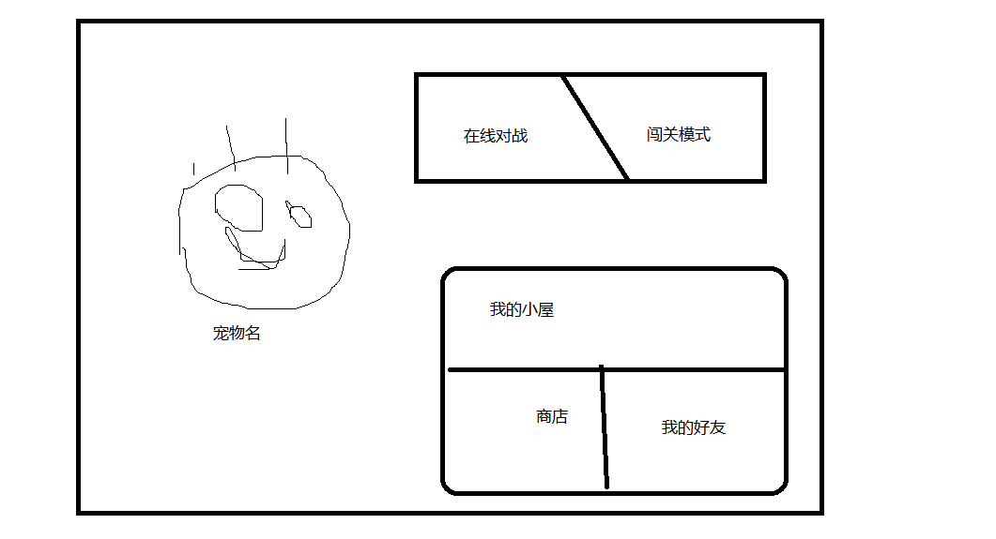

界面（手画太丑了）反正就这么个意思